Baccalauréat Professionnel
« Maintenance des Équipements Industriels »
ÉPREUVE E2 : Analyse et préparation d'une activité de maintenance
SESSION 2023
A partir d’un dysfonctionnement identifié sur un bien industriel pluritechnologique, l’épreuve permet de vérifier que le candidat a acquis tout ou partie des compétences suivantes :
CP 2.3 Analyser les solutions de gestion, de distribution, de conversion des énergies pneumatique, hydraulique et électrique.
CP 3.1 Préparer son intervention.
CP 3.2 Emettre des propositions d'améliorations d'un bien.
Les supports retenus sont liés à la spécialité Maintenance des Équipements Industriels
Ce sujet comporte : 21 pages
Dossier présentation pages DQR 2/21 à DQR 4/21
Dossier questions-réponses pages DQR 5/21 à DQR 21/21
Matériel autorisé :
- L’usage de calculatrice avec mode examen actif est autorisé.
L’usage de calculatrice sans mémoire, « type collège » est autorisé.
(Circulaire n°2015-178 du 1er octobre 2015).

DOSSIER PRÉSENTATION

I – INTRODUCTION

L’entreprise qui utilise le système que nous allons étudier, est spécialisée dans la fabrication de tapis isolants destinés à l’industrie électronique, aéronautique…

II – PRESENTATION DE LA LIGNE DE DECOUPE A2C

La ligne de découpe permet la découpe de matériaux non métalliques en plaques.
Cette ligne est conçue pour une utilisation automatique.
Trois zones de travail sont prévues pour les opérateurs :
- La zone I se situe en amont de la ligne, pour l’introduction de palettes pleines.
- La zone II se situe après la presse, pour échanger le bac de récupération de chutes.
- La zone III se situe en fin de ligne, pour contrôler la qualité des tapis et les palettiser manuellement sur une table élévatrice.
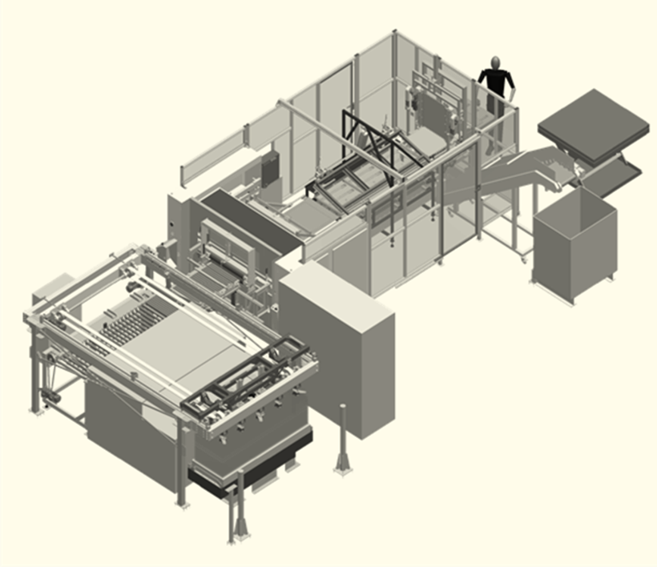
Zone I
Zone II
Zone III

III –ACTIGRAMME DE LA LIGNE DE DECOUPE A2C
Electricité : 400 V tri + N +PE régime TT ; Pneumatique : 0,8 MPa
Configuration (programme API)
Réglages
Exploitation (consignes opérateurs)
Tapis isolant de
600x600

DECOUPER
des tapis
Découpeuse A2C
A-0
Chute matière
Plaque isolante de 2000 x 700
W C R E

IV –PRESENTATION DU PRODUIT

Plaque isolante de
2000 x 700

Plaque isolante
pré découpée

Chutes

Tapis isolant de
600 x 600

V –ORGANISATION STRUCTURELLE DE LA LIGNE DE DECOUPE A2C
x
y
z
o
Dépileur
Table élévatrice
Plaque sur palette
Convoyeur d’orientation
Entrainement matière
Presse
Plaque en sortie presse
Décorticage plaque
Retournement tapis
Contrôle qualité tapis
Convoyeur chutes
Tête de marquage
Partie étudiée

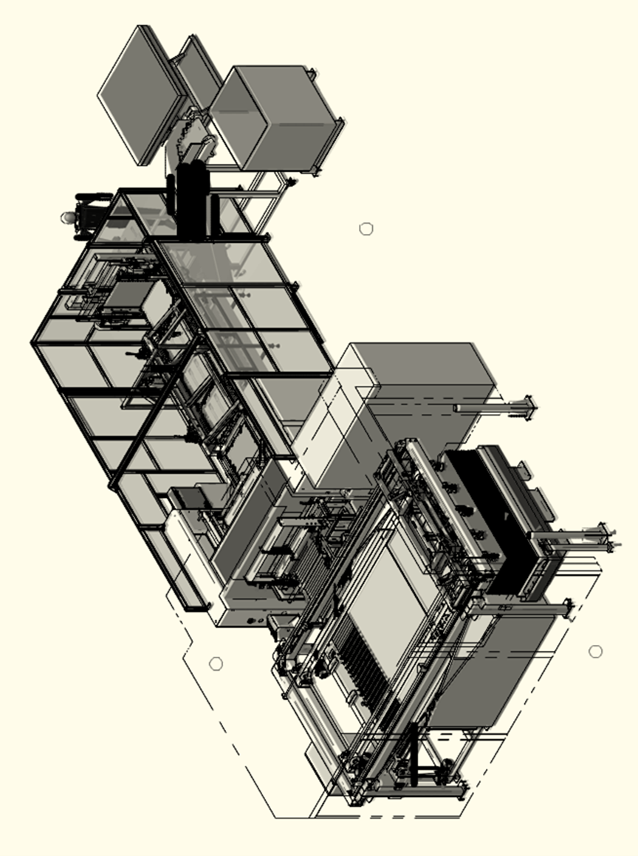

DOSSIER QUESTIONS-REPONSES

Problématique 1 :

Après avoir analysé les fichiers historiques de la GMAO, le service maintenance vient de calculer le Coût Moyen de Fonctionnement (CMF= 100 000€) sur 1 an. De ce travail, il décide un investissement de 50 000€ afin d’améliorer la productivité et de réduire le CMF pour l’année suivante à 25 000€.

CMF installation actuelle 100 000€
Investissement 50 000€
CMF après amélioration 25 000€

Q1 | Gestion de maintenance |  | Temps conseillé :  25 min | Nbre pts :  / 25 pts

Q1.1 : Gain de productivité
Déterminer le gain de productivité que peut apporter cet investissement.
Gain = CMF avant amélioration – CMF après amélioration.

Gain = ……………………………………………………………………………………………….

Q1.2 : Tracé Graphique des CMF
Compléter le graphique ci-après, afin de visualiser rapidement les CMF.
Faire apparaitre sur le graphique :
- Le tracé du coût en Euros un an après l’investissement.
- Le tracé du CMF après amélioration et nommez-le (25000 € sur 1 an après investissement).
- Le point de rencontre permettant l’identification du SRI.
- Entourez les mois durant laquelle l’entreprise rentabilisera son investissement.

Cout en €
J F M A M J J A S O N D
Période en mois
CMF avant amélioration
Investissement
75 000
100 000
50 000
0
25 000

De combien s’élève le bénéfice après un an de fonctionnement.

Bénéfice = ……………………….

Q1.3 : Calcul précis du Seuil de Rentabilité Industriel
Déterminer le Seuil de Rentabilité Industriel (SRI) ; période à partir de laquelle l’entreprise peut dégager des bénéfices après investissement (donner une réponse en mois, arrondir au mois le plus proche).

SRI = Investissement / Gain

SRI = ……………………………………………………………………………………………………..

soit en ………… mois.

Détail calcul :
………………………………………………………………………………………………………………………………………………………………………………………………………………………………………………………………………………………………………………………………………………………

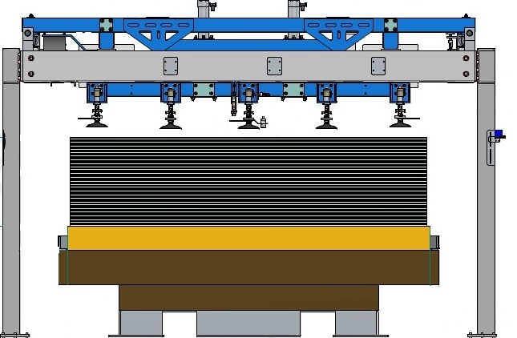
L’étude de l’historique met en lumière un nombre important de défaillances au niveau du dépileur
Ventouse

Problématique 2 :
De nombreux arrêts sont dus à un mauvais relâchement de la plaque au moment de la dépose. Le service maintenance décide de mettre en place un soufflage sur les ventouses afin de déposer la plaque plus efficacement et plus rapidement. En complément un vacuostat détecte la bonne préhension de la plaque.

Q2 | Soufflage ventouses | DTR 2/10 - 3/10 - 4/10 - 5/10 - 9/10 | Temps conseillé :  50 min | Nbre pts : / 40 pts

Q2.1 : Etude du schéma pneumatique existant
Etude du schéma pneumatique existant (DTR 4) : Afin de proposer une solution pour remédier à cette défaillance, il est nécessaire d’étudier l’installation existante. A partir du schéma pneumatique de la découpeuse, réaliser la nomenclature et donner la fonction de chacun des composants :

Rep | Désignation | Fonction du composant dans le système
1A1 à 1A10 | ………………………………………..  ………………………………………..  ……………………………………….. | ………………………………………..  ………………………………………..  ………………………………………..
1Z1 | ………………………………………..  ………………………………………..  ……………………………………….. | ………………………………………..  ………………………………………..  ………………………………………..
1V1 | ………………………………………..  ………………………………………..  ……………………………………….. | Piloter la préhension de la plaque
1Z2 | Silencieux d’échappement | ………………………………………..  ………………………………………..  ………………………………………..
Q2.2 : Etude du module venturi
Le service maintenance décide d’installer un module venturi référence.

OVEM-05-H-B-QO-CE-N-2P marque FESTO (voir schéma ci-dessous).

Placer le repère de chaque élément du module venturi.

...
…
D
...

Rep | Désignation | Fonction
A | Vacuostat | Détecter la dépression sur le circuit de vide
B | Distributeur 2/2 monostable commande électrique et par poussoir | Piloter le soufflage
C | Distributeur 2/2 monostable commande électrique et par poussoir | Piloter le vide
D | Filtre | Filtre l’air aspiré par le circuit de vide

Q2.3 : Modification du schéma pneumatique
Raccorder et repérer sur le schéma, le module venturi repéré 1Z3 ainsi que les ventouses en zone 1.
1V2
1Z4
1A10
1A9
1A8
1A7
1A6
1A5
1A4
1A3
1A2
1A1
Zone 2

……….MPa
Zone 1
Rep
…...

Q2.4 : Réglage pression pneumatique
Rappel Référence du module venturi : OVEM-05-H-B-QO-CE-N-2P
Pour une bonne préhension, la pression de vide « pu » sur les ventouses doit être de 0,5 bar (dépression de 0,5 bar).
A partir de l’abaque DTR3/10, compléter le tableau ci-dessous, en précisant le repère, le nom et la valeur de réglage « p1 » du composant permettant de respecter les conditions de préhension.

Composant
Repère | Nom | Réglage de pression
………………….. | ………………………………………………….. | ……………bars

Mettre à jour la valeur de réglage sur le schéma pneumatique ci-dessus en zone 2, en respectant l’unité demandé.
Q2.5 : Modification du schéma électrique
L’ajout du module venturi entraine la modification du schéma électrique.
Compléter le raccordement du connecteur M12 du module venturi à la carte d’entrée/sortie TSXDMZ28DR, ainsi qu’à son réseau d’alimentation.
Nous vous demandons de raccorder la commande « prendre la plaque », la commande « déposer la plaque », l’information « vacuostat plaque en prise » ainsi que l’alimentation du venturi et de la carte E/S.
24VDC

0VDC

Carte d’entrée/sortie TSX DMZ 28 DR

TSX DMZ 28 DR
TSX DMZ 28 DR

2S1

%I1,0

%I1,1

%I1,2

%I1,3

%I1,4

%I1,5

%I1,6
2S0

4
3
3S1

4
4
3

3S1

3
4
3

Broche :
1
2
3
4
5

C0

%Q2,0

C1-2-3

% Q2,1

%Q2,2

%Q2,3

C4-5-6-7

%Q2,4

%Q2,5

%Q2,6

%Q2,7
Connecteur M12

2YV14
2YV12
A11
A21

A11
A21

Photo module venturi
OVEM-05-H-B-QO-CE-N-2P

Q3 | Mise à jour du grafcet et modification du programme | DTR 4/10 et 5/10 | Temps conseillé :  20 min | Nbre pts : / 15 pts

Suite à la mise en place du soufflage des ventouses (voir problématique 2), une mise à jour du grafcet et du programme A.P.I. est nécessaire. Le temps de dépose étant désormais plus rapide le service maintenance décide donc de réduire la temporisation de dépose de la plaque.

Q3.1 : Mise à jour du grafcet du dépileur
Pour la dépose de la plaque, compléter l’extrait de grafcet partie commande point de vue automate. Le temps de dépose est maintenant de 0,3 secondes.

6

Déposer la plaque
Temporisation de dépose = 0,3 seconde

5
Préhenseur en position basse

7

Monter le préhenseur
Temporisation de dépose

Prendre plaque

Descendre préhenseur
6
………………………......

5
%I1.1

7

%Q2.1

%Q2.4

……..

…….

%Q2.5

Q3.2 : Mise à jour de la programmation de la temporisation de dépose
Paramétrer TB et TM.P de la temporisation de dépose (rappel : temps de dépose de 0,3 seconde).
(TB 1min, 1s, 100ms ou 10ms).
% X…
IN TM Q
MODE: TON
TB : ………

TM.P: ……..
MODIF: Y
%TM….

Q3.3 : Mise à jour de la programmation du pilotage de la dépose
Compléter la programmation de l’activation de la dépose.

% X…
% Q…

Q4 | Implantation d’un démarreur progressif | DTR 5/10 - 6/10 - 7/10 - 8/10 | Temps conseillé :  50 min | Nbre pts :  / 45 pts

Le service qualité déplore un nombre important de rebus dû à des traces de patinage sur les tapis.
Rouleau libre
Problématique 3 :
Au niveau de l’entrée de la presse la plaque est entrainée par deux rouleaux. Le rouleau motorisé est entrainé par un motoréducteur. Afin d’éviter le problème de patinage, le service maintenance décide d’installer un démarreur progressif pour supprimer le patinage en allongeant le temps de démarrage.
Rouleau motorisé

Q4.1 : Etude du schéma électrique moteur rouleau d’entrée de presse
Etude du schéma électrique existant : afin de réaliser la modification, il est nécessaire d’étudier l’installation existante. A partir du schéma électrique, réaliser la nomenclature et donner la fonction de chacun des composants :

Rep | Désignation | Fonction du composant dans le système
Q4 | ……………………………………………  ……………………………………………  …………………………………………… | Assurer la protection électrique du circuit du moteur rouleau entrée presse
KM4 | Contacteur Moteur | ………………………………………………………………………………………………………………………………………………………………………………
M4 | ……………………………………………  ……………………………………………  …………………………………………… | ………………………………………………………………………………………………………………………………………………………………………………

Q4.2 : Etude du moteur rouleau d’entrée de presse
Afin de réaliser la modification, il est nécessaire de connaître les caractéristiques du moteur rouleau d’entrée presse. A partir de la plaque signalétique du moteur déterminer les caractéristiques du moteur.

 | Unités | Valeurs
Tension couplage étoile | ………………. | ………….
Intensité couplage étoile | ………………. | ………….
Tension couplage triangle | ………………. | ………….
Intensité couplage triangle | ………………. | ………….
Fréquence électrique | Hertz | 50
Fréquence de rotation | ………………. | ………….
Puissance | ………………. | ………….

Q4.3 : Choix du démarreur progressif
Pour des raisons économiques le démarreur choisi sera alimenté en 230V Monophasé. D’après la documentation technique des démarreurs progressifs ALTISTART de la marque SCHNEIDER, choisir le démarreur progressif à câbler sur le circuit du moteur rouleau d’entrée presse.

Référence démarreur progressif : ……………………………………………….

Q4.4 : Choix des composants associés au démarreur progressif
D’après la documentation technique du démarreur progressif choisi, noter si les composants actuels Q4 et KM4 sont à changer.
Repère | Référence actuelle | À changer (répondre OUI ou NON)
Q4 | GV2 ME05 | ……………
KM4 | LC1 D09 BD | ……………

Q4.5 : Couplage moteur
Le démarreur progressif délivre une tension 230V triphasé au moteur rouleau d’entrée presse. Cette tension nécessite le changement du couplage du moteur :
- noter le nouveau type de couplage
- dessiner les barrettes de couplage sur la boite à bornes
- dessiner le branchement des fils d’alimentation 2/T1, 4/T2, 6/T3 et du conducteur PE

Type de couplage : ……………………

4/T2
2/T1
6/T3
PE
U1
V1
W1
U2
V2
W2

Q4.6 : Câblage du démarreur progressif
Sur le DQR 15/21, intégrer et repérer sur le schéma électrique le démarreur progressif (en zone 1 la partie puissance, et en zone 2 la partie commande). Le repère du démarreur progressif est A4.

Q4.7 : Réglage du démarreur progressif
Une fois le démarreur progressif mis en place, afin de supprimer le patinage il est nécessaire de le régler.
A quoi correspondent les réglages repérés A et B ?
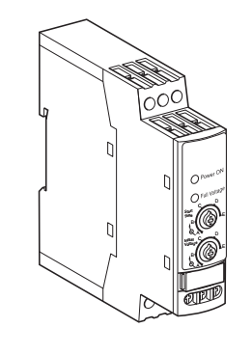
B
A
A | ………………………………………………………….  ………………………………………………………….  ………………………………………………………….
B | ………………………………………………………….  ………………………………………………………….  ………………………………………………………….

3 x 4OOV~
+N
Zone 1

2
4
6
1
Q4
3
5
I
I
I
1
2
KM4
3
4
5
6
U
V
W
M3~
C0

%Q4,0

C1-2-3

% Q4,1

%Q4,2

%Q4,3

KM3
A11
A21
KM4
A11
A21
24VDC

0VDC

L2

L3

TSX DMZ 28 DR
Extrait Carte d’entrée/sortie TSX

A11
A21
KM2
1/L1 3/L2 5/L3

24V

CL2 ATS

CL1/0

2/T1 4/T2 6/T3

Rep
…...
N

L1

Zone 2

Attention le démarreur progressif
sera alimenté en 230V monophasé

M4
ROULEAU
ENTREE PRESSE 0,37 KW

Q5 | Diagnostic sur table élévatrice | DTR 9/10 et 10/10 | Temps conseillé :  40 min | Nbre pts :  / 30 pts
Pile de plaques
Problématique 4 :
La table élévatrice refuse de monter. Le service maintenance intervient pour diagnostiquer la panne.

Principe de fonctionnement de la table élévatrice :
La table élévatrice soulève la pile de plaques en entrée du dépileur.
En cours de montée la pression hydraulique de poussée est de 50 bars
La pile est montée par l’énergie hydraulique de 2 vérins.
La pile est entrainée à la descente par son propre poids.

Q5.1 : Etude du schéma hydraulique de la table élévatrice
Etude du schéma hydraulique existant : afin de réaliser le diagnostic, il est nécessaire d’étudier l’installation existante. A partir du schéma hydraulique, préciser la désignation des composants repérés ci-dessous et donnez leur fonction sur le système.

Rep | Désignation | Fonction du composant dans le système
1A1-1A2 | ………………………………………………  ……………………………………………… | ………………………………………………  ………………………………………………
1V2 | Distributeur à clapet 2/2 monostable à commande électrique | ………………………………………………  ………………………………………………
1V1 | ………………………………………………  ……………………………………………… | ………………………………………………  ………………………………………………
1Z1 | ………………………………………………  ……………………………………………… | ………………………………………………  ………………………………………………
0V1 | ………………………………………………  ……………………………………………… | Distribue l’énergie hydraulique vers les vérins
OZ3 | ………………………………………………  ……………………………………………… | ………………………………………………  ………………………………………………

Q5.2 : Pression maximum
Rechercher sur le schéma hydraulique la pression maximum dans le circuit.

Pmax = ………. bars

Q5.3 : Tableau d’aide au diagnostic
Compléter le tableau indiquant les valeurs attendues sur certains points des circuits électrique et hydraulique lorsque la pile de plaque descend ou monte (Aide : problématique 4 DQR 16/21).

 | VALEURS OU ETATS ATTENDUS
 | Rotation moteur 0M  (répondre OUI ou NON) | Pression sur 1Z1  (noter la valeur) | Tension sur 0YVA entre les bornes A1 et A2  (noter la valeur) | Tension sur 1YVA entre les bornes A1 et A2  (noter la valeur)
En service | OUI | P < 5bars | 0VDC | 0VDC
Montée en cours | …………… | …………… | …………… | ……………
Montée en butée haute | …………… | …………… | …………… | ……………
Descente | OUI | P < 5bars | …………… | ……………

Q5.4 : Interprétation des résultats des tests
Le service maintenance relève les résultats suivants alors qu’une demande de montée est effectuée par l’opérateur. La pile de plaques ne monte pas.
Le groupe hydraulique a été inspecté, il fonctionne parfaitement.
Aucune fuite n’apparait sur le circuit.
Sur le tableau ci-dessous entourer la valeur ou état anormal puis en déduire quel composant peut être défaillant.
 | VALEURS OU ETATS RELEVES
 | Rotation moteur 0M | Pression sur 1Z1 | Tension sur 0YVA entre les bornes A1 et A2 | Tension sur 1YVA entre les bornes A1 et A2
Montée en cours | OUI | P < 5bars | 25,7VDC | 0VDC

Repère composant défaillant : ……………………………………………..
Q5.5 : Test de la bobine du distributeur
Après expertise le composant défaillant est le composant repéré 0V1. Le service maintenance teste la résistance électrique de la bobine du distributeur afin de savoir si la défaillance vient de la bobine du distributeur.
Le test entre les bornes A1-A2 de la bobine 0YVA indique une résistance de 17,8 Ω, (valeur proche de celle de 1YVA).
Dans quel état est la bobine 0YVA ? (Cocher la bonne réponse).

 | En court-circuit |  | En bon état |  | Fil bobine coupé

Q5.6 : Commande du composant défaillant
Suite aux tests précédents le service maintenance décide de changer la partie opérative du composant repéré 0V1. Le composant n’étant pas disponible au magasin, il est nécessaire de le commander. La référence est choisie parmi les distributeurs de la série NG 10 série D de la marque BOSH.
Compléter la référence :
Référence : 0 8 1 W V 1 0 P 1 V … … … … W S

Q6 | Changement de production | DTR 8/10 - 9/10 | Temps conseillé :  30 min | Nbre pts : / 20 pts
Un changement de production est prévu pour le prochain trimestre, suite à ce changement les plaques seront plus lourdes.

Problématique 5 :
Prévenu le service maintenance se demande si la table élévatrice pourra soulever la pile de plaques avec la pression fournie par la centrale hydraulique de la table élévatrice.
Le poids s’applique complètement et symétriquement sur les 2 vérins 1A1 et 1A2, il n’est pas tenu compte des pertes mécanique et hydraulique.
La masse d’une plaque est de 27,75 kg, une pile comporte 100 plaques.

Q6.1 : Calculer le poids de la pile en N
…………………………………………………………………………………………………………………………………………………………………………………………………………………………………………

Q6.2 : Effort exercé par la table
La centrale hydraulique actuelle de référence ASH-25/G142 fournit une pression maximum de 60 bars. Lors de la montée des plaques calculer la force exercée sur chaque vérin, puis la force exercée par la table élévatrice.

Effort généré par chaque vérin (Fv) : ………………………………………………………………………………………………………………………………………………………………………………………………………………………………………………………………………………………………………………………………………………………………
Effort généré par la table : ……………………………………………………………………………………………….
Q6.3 : Conclusion
On considère que la force exercée sur la table par les vérins est de 2350daN et que le poids de la pile est de 2770daN. La centrale hydraulique fournit-elle une pression suffisante pour vaincre le poids de la pile ? (Justifier votre réponse).
………………………………………………………………………………………………………………………………………………………………………………………………………………………………………….

Si vous avez répondu NON, Calculer la pression nécessaire à la poussée des 2 vérins 1A1 et 1A2 pour soulever la pile (rappel : poids pile = 2770 daN).

Effort de la table sur chaque vérin : …………………………………………………………………………………………………………………………………………………………………………………………………………………………………………
Pression dans chaque vérin : ………………………………………………………………………

Q6.4 : Choix d’une nouvelle centrale hydraulique
On considère que la pression nécessaire pour soulever les plaques est de 71 bars. Pour ne pas modifier le circuit électrique, la puissance du moteur électrique reste la même (0,75KW).
Donner la référence de la nouvelle centrale hydraulique.

Réf : ASH…………………………

Q7 | Préparation intervention | DTR 4/10 – 6/10 | Temps conseillé : 25 min | Nbre pts : / 25 pts

Le service maintenance prévoit de réaliser une intervention pour mettre en place le module venturi et le démarreur sur le moteur du rouleau entrée presse.

Problématique 6 :
Le service maintenance prépare l’intervention afin que celle-ci soit réalisée en toute sécurité avec le matériel et les habilitations des intervenants adéquates.
Deux techniciens réalisent l’intervention, l’un habilité BR et l’autre B1.

Q7.1 : Organe de séparation des énergies
Indiquer quelles sont les énergies qui alimentent la Découpeuse et désigner les organes de séparation de ces énergies.
Energie | Organe de séparation
Energie | Repère | Désignation
……………… | …… | ………………………………………………………
……………….. | …… | ………………………………………………………
Q7.2 : Habilitations électriques des intervenants
L’intervention est réalisée par 2 techniciens de maintenance. L’un habilité BR et l’autre B1 sous la responsabilité du BR
Compléter le tableau ci-après pour donner l’habilitation minimum nécessaire pour chaque tâche de l’intervention.

Tâches | Niveau d’habilitation minimum  (1 croix par ligne)
Tâches | B1 | BR
Consignation des énergies
Balisage
Changement du module venturi
Changement du démarreur du moteur rouleau entrée presse

Q7.3 : Matériel de sécurité
Choisir dans la liste ci-dessous les équipements de sécurité utiles pour l’intervention
(Choisir en entourant les équipements nécessaires).

Perche de sauvetage - VAT Haute tension - Tapis isolant - Cadenas de consignation -

Harnais de sécurité - Sangle de levage CMU 1T - Barrières de sécurités -

Masque anti-UV - VAT Basse tension - Macaron de consignation - Gants isolants 1000 V

Q7.4 : Consignation électrique
Après la pré-identification, noter dans l’ordre les 4 opérations à réaliser pour consigner.

1 : ………………………….. ……………… 2 : ……………………………………………

3 : ………………………….. ……………… 4 : ……………………………………………

Q7.5 : Vérification de l’absence de tension
Compléter les positions de test du VAT afin de s’assurer de l’absence de tension sur la Découpeuse.

TEST 1 | TEST 2 | TEST 3
1 3 5 7  2 4 6 8  Q0  L1  L2  L3  N  VAT  PE  1 3 5 7  2 4 6 8  Q0  L1  L2  L3  N  PE  VAT | 1 3 5 7  2 4 6 8  Q0  L1  L2  L3  N  PE  VAT
TEST 4 | TEST 5 | TEST 6
1 3 5 7  2 4 6 8  Q0  L1  L2  L3  N  PE  VAT  1 3 5 7  2 4 6 8  Q0  L1  L2  L3  N  PE  VAT | 1 3 5 7  2 4 6 8  Q0  L1  L2  L3  N  PE  VAT

TEST 7 | TEST 8 | TEST 9
1 3 5 7  2 4 6 8  Q0  L1  L2  L3  N  PE  VAT  1 3 5 7  2 4 6 8  Q0  L1  L2  L3  N  PE  VAT | 1 3 5 7  2 4 6 8  Q0  L1  L2  L3  N  PE  VAT

